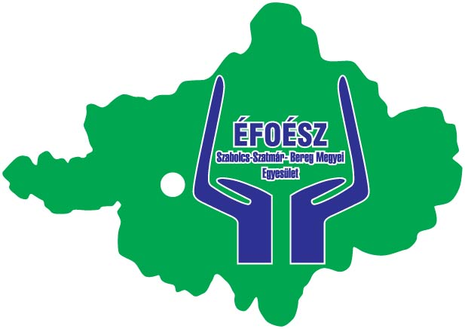 | ÉFOÉSZ  Szabolcs-Szatmár-Bereg Megyei EgyesületE  4400 Nyíregyháza, Vécsey köz 4.  Telefon: 06-42/507-012, 06-42/507-013  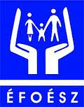  Honlap: www.efoesznyiregyhaza.hu e-mail: efoesz.nyiregy@freemail.hu

Tisztelt Intézményvezető Úr/Hölgy!

Egyesületünk idén is megrendezi az „Ez a mi napunk” című rendezvényt, melyre 2016. szeptember 19-én 10 órára szeretettel várjuk intézményük tanulóit, ellátottait.
Kérjük, amennyiben részt szeretnének venni a rendezvényen, a mellékelt regisztrációs lap kitöltésével jelezzék felénk 2016. szeptember 15-ig.
Felhívjuk tisztelt figyelmüket, hogy a megnyitó ünnepség a Nyíregyházi Állatpark bejárata előtt kerül megrendezésre. Az Állatpark területére kizárólag a megnyitó ünnepség befejezése után (kb. 10³⁰-kor) lehet bemenni. Amennyiben nem szeretnének részt venni a megnyitó ünnepségen, javasoljuk egy későbbi érkezési időpont megválasztását!

A rendezvény keretein belül kerül megszervezésre a „Ki mit tudoZOO”, melyre szeretettel várjuk tanulóik/ellátottaik jelentkezését. A program során intézményük egy tanulója/ellátottja, vagy egy csoportja megmutathatja a közönségnek tehetségét, tudását. A meghívottak nagy létszámára tekintettel intézményenként maximum 1 jelentkezést (egy egyéni vagy egy csoportos) tudunk elfogadni. Kérjük, hogy az előadás időtartama ne haladja meg az 5 percet. A jelentkezési lap a mellékletben található. Kérjük, a „Ki mit tudoZOO” program jelentkezési lapját a regisztrációs laptól eltérően 2016. szeptember 9-ig küldjék vissza az
- ÉFOÉSZ Szabolcs-Szatmár-Bereg Megyei Egyesület székhelyére (4400 Nyíregyháza, Vécsey köz 4.), vagy
- faxon a 42/507-013 számra, ill.
- e-mailben az efoesz.nyiregy@freemail.hu címre.

Ugyanebben az időben Budapesten is megrendezésre kerül a „Sérült gyermekek napja”, melyen az ÉFOÉSZ Szabolcs-Szatmár-Bereg Megyei Egyesület tagjai is részt vehetnek.

Nyíregyháza, 2016. augusztus 8.
Dr. Szabó Béláné s.k.
elnök

